Santiago, {{ Año }}
{{ NOMBRE_DEL_ENCARGADO_A }}
{{ CARGO_DEL_ENCARGADO }}
{{ NOMBRE_EMPRESA_O_INSTITUCIÓN }}

PRESENTE:
Dejo constancia de que {{ NOMBRES }} {{ APELLIDOS }} Rut {{ RUT }} es estudiante de la carrera {{ CARRERA }} de la Universidad Alberto Hurtado. Esta institución, se acoge a la Ley N°16.744 del Seguro Escolar Estatal, el cual señala que en caso de que ocurra un accidente en el periodo de {{ PRACTICA_PASANTIA }} profesional, podrá hacer efectivo dicho seguro en cualquier institución del sistema público de Salud. En este caso, deberá dirigirse al sector de urgencia del hospital y llevar un formulario de declaración Individual de accidente Escolar, el cual puede solicitar en la sala de primeros auxilios de la Universidad, ubicada en Pasaje Vicente Huidobro N°33.

Este documento es solicitado para ser presentado en la institución donde realizará la Practica desde el {{ FECHA_DE_INICIO }} hasta el {{ FECHA_DE_TÉRMINO }}. equivalente a {{ HORAS_TOTALES }} horas totales
Esperando aportar en el avance curricular, se despide cordialmente.

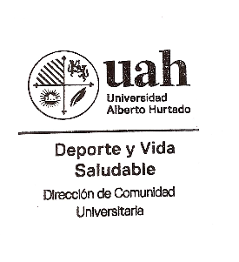
Dirección de Comunidad Universitaria (DCU)
Universidad Alberto Hurtado

